Міністерство освіти та науки України

Національний аерокосмічний університет ім. М. Є. Жуковського

«Харківський авіаційний інститут»

Факультет радіоелектроніки, комп'ютерних систем та інфокомунікацій

Кафедра радіоелектронних та біомедичних комп'ютеризованих засобів та технологій

Лабораторна робота №7

з предмету «Крос-платформене програмування»

за темою «Робота з винятками»

|  |  |
| --- | --- |
|  | Виконав  студент групи 522ст Пліско О.О |
|  |  |
|  | Перевірив викладач:  Кириченко Ю.В. |

м. Харків 2021

Завдання

1. Напишіть програму на python, яка запитує у користувача 3 цілих числа і виводить на екран середнє арифметичне. Реалізувати обробку винятків.

Лістінг програми:

Lab7V6.py:

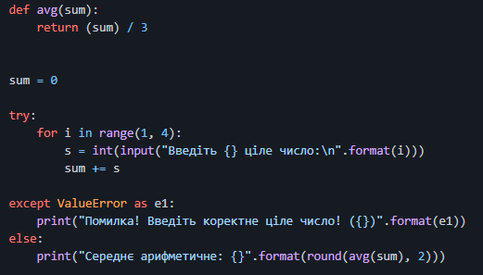

Результат виконання:

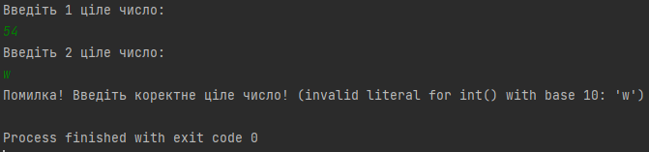

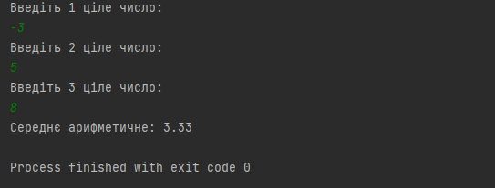

ВИСНОВОК

Під час лабораторної роботи було вивчено роботу з винятками у Python та помилки. Розроблено програму з обробкою винятків.